Summer 2023
Malta: un’estate da capogiro
Il calendario eventi estivo dell’Arcipelago maltese è una girandola di appuntamenti variegata e votata al divertimento di tutti
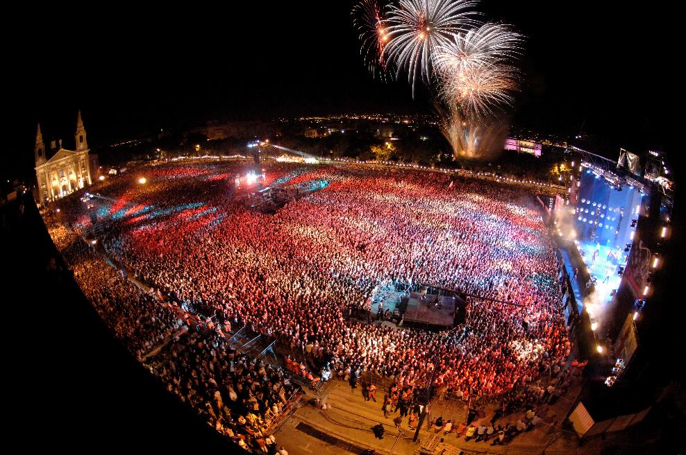

20 giugno 2023 – Un calendario caleidoscopico di eventi attende i viaggiatori che hanno scelto Malta per l’estate 2023.
In un susseguirsi di concerti, festival e appuntamenti enogastronomici, l’estate 2023 maltese si prospetta straordinariamente piena di attività e tanto divertimento.

10/15 luglio - Malta Jazz Festival
Un festival jazz che ogni anno acquista sempre maggiore fama e rispettabilità tra gli amanti del genere. L’edizione 2023 è la 33ima e porta a Malta tanti musicisti sempre all’insegna della collaborazione artistica tra nomi celebri ed emergenti, caratteristica a cui gli organizzatori restano fedeli e per cui il festival è oramai riconosciuto. Tanti concerti, jam session e workshop in tanti e variegati luoghi.

18/23 luglio - Isle of MTV e Malta Music Week
Isle of MTV è il più grande concerto gratuito d’Europa e si terrà il 18 luglio a Malta nella rodata Il-Fosos Square a Floriana. Il concerto, giunto alla sua quindicesima edizione, quest’anno porterà sul palco ancora una volta nomi di portata mondiale: il Dj e producer svedese Alesso, gli artisti Tom Grennan e Mimi Webb oltre che alla band One Republic. Il concerto è gratuito, ma è comunque necessario registrarsi e prenotare l’ingresso. L’evento sarà anche appuntamento di apertura della Malta Music Week, una settimana di concerti e serate dedicate alla buona musica e al divertimento.

19/24 luglio – Malta Food Festival
Benvenuti al più grande evento gastronomico di Malta che lo scorso anno ha ricevuto quasi 50.000 visitatori. Un mix di celebrazioni festanti e ottimi sapori da alcune delle migliori cucine internazionali. Un appuntamento che offre un'opportunità unica per interagire, condividere passioni e concedersi cibi appena preparati da tutto il mondo. Il tutto si realizzerà in Piazza dei Tritoni a Valletta.

27 luglio/5 agosto – Farson Beer Festival
Cosa c’è di meglio di una birra fresca per placare l’arsura di una sera d’estate? Appuntamento quindi per 10 giorni nella grande area pic nic del parco di Ta’Qali, dove sarà possibile degustare alcuni dei brand di birra più noti al mondo, oltre che naturalmente tutte le versioni di Cisk, l’amatissima birra maltese.

13/16 agosto – Glitch Festival
Un festival che in 4 giornate raccoglie su 7 differenti palcoscenici, posizionati da panoramici rooftop a caverne semisegrete, una quantità incredibile di dj set e concerti di alcuni tra gli artisti techno e house più celebrati al mondo. L’apertura sarà uno spettacolare party ai piedi dei Bastioni di Valletta, città patrimonio Unesco. Parola d’ordine: ballare!

11/18 agosto – Summer Daze Malta
Ancora musica da ascoltare e ballare in questo grande festival che vedrà un mucchio di artisti internazionali esibirsi in 4 principali location: Ta’Qali National Park, l’UNO Club, il Café del Mar Malta e il parco acquatico Splash & Fun. I nomi sono tanti e vanno dai Black Eyed Peas fino a un bel numero di volti italiani come Salmo, i Meduza, Shiva e Elettra Lamborghini. Imperdibile anche il boat party del 12 agosto.

24 agosto – Robbie Williams in concerto
Ancora un grande evento a -Fosos Square a Floriana dove i fan di Robbie Williams si ritroveranno per la data maltese del suo XXV TOUR 2023 che celebrerà i 25 anni della carriera solista del cantante britannico.

7/17 settembre – Europride Valletta
L’estate maltese si chiude con l’evento più atteso di tutti. Il 2023 porterà a Malta l’Europride per 10 giorni di feste arcobaleno che vedranno il culmine con la sfilata del 16 settembre che si chiuderà con il grande concerto gratuito della madrina dell’Europride, Christina Aguileira.

Non dimentichiamo che Malta offre anche una grandissima quantità di sagre e feste patronali che ogni sera d’estate raccontano l’anima più autentica e genuina di questo arcipelago facilmente raggiungibile dall’Italia con meno di 2 ore di volo.

www.visitmalta.com

Malta Tourism Authority (MTA), ente del turismo di Malta, ha il compito di creare e promuovere partnership, supportando e regolamentando il settore turistico nelle relazioni coi propri partner.
MTA promuove il brand nazionale con l’intento di formare, mantenere e gestire nel modo più proficuo possibile le relazioni con tutte le parti interessate. Il ruolo principale di MTA è quello di promuovere Malta come destinazione leader del turismo, con particolare attenzione alle proposte peculiari delle isole maltesi, del loro patrimonio, delle strutture ospitanti. MTA inoltre contribuisce a rafforzare le potenzialità delle risorse umane del settore turistico, garantire i più elevati standard e la qualità di prodotto, collabora per la promozione delle relazioni con i media locali ed internazionali e lo sviluppo di progetti di marketing e comunicazione.


OPEN MIND CONSULTING srl - UFFICIO STAMPA VIST MALTA
MEDIA CONTACT: MARILISA BRUNO – Corso Valdocco, 2 - 10122 Torino c/o COPERNICO GARIBALDI
T: +39 011 812 8633@: info@openmindconsulting.it - W: www.openmindconsulting.it

